QUE EL CONGRESO DEL ESTADO INDEPENDIENTE, LIBRE Y SOBERANO DE COAHUILA DE ZARAGOZA;

DECRETA:

NÚMERO 839.-

ARTÍCULO ÚNICO. Se aprueban las Tablas de Valores de Suelo y Construcción del Municipio de Abasolo, Coahuila de Zaragoza para el ejercicio fiscal 2021, en los siguientes términos:

TABLAS DE VALORES DE SUELO Y CONSTRUCCION PARA EL EJERCICIO FISCAL 2021
DEL MUNICIPIO DE ABASOLO, COAHUILA DE ZARAGOZA.

TABLA DE VALORES DE TERRENO URBANO

ZONA |  | VALOR |  | VALOR
O |  | MÍNIMO |  | MÁXIMO
SECTOR |  | POR M2 |  | POR M2
 |  | $ |  | $
1 |  | 6.82 |  | 25.55
2 |  | 10.23 |  | 25.55

TABLA DE DEMÉRITOS POR CONDICIONES FÍSICAS Y
GEOMÉTRICAS, APLICABLES A LOS PREDIOS URBANOS

CONDICIONES FÍSICAS
ACCIDENTADO |  |  | INTERIOR
0 A 15% |  |  | 0 A 50%
CONDICIONES GEOMÉTRICAS
 |  | POCO | EXCESO | EXCESO
NORMAL | IRREGULAR | FRENTE | FRENTE | FONDO
0% | 0 A 35% | 0 A 35% | 0 A 35% | 0 A 45%
TABLA DE INCREMENTO POR UBICACIÓN
ESQUINA |  |  | 0 A 10%
EXCESO DE SUPERFICIE
DE 0 A 500 M2 |  |  | 5%
DE 501 A 1000 |  |  | 10%
DE 1001 A 2500 |  |  | 15%
DE 2501 A 5000 |  |  | 20%
5001 EN ADELANTE |  |  | 25%

TABLA DE VALORES DE CONSTRUCCIÓN

HABITACIONAL MODERNA
 |  | MÁXIMO
POPULAR |  | 176.23
MEDIANO |  | 2,703.58
HABITACIONAL ANTIGUA
POPULAR |  | 591.38
ECONÓMICO |  | 1,182.81
MEDIANO |  | 1,774.24

TABLA DE DEMÉRITOS POR ESTADO DE CONSERVACIÓN
APLICABLES A LOS VALORES DE CONSTRUCCIÓN.

CLASIFICACIÓN |  | %
NUEVO |  | 0
BUENO |  | 15
REGULAR |  | 25
MALO |  | 35
RUINOSO |  | 100

TABLA DE VALORES DE PREDIOS RÚSTICOS

 |  |  |  |  | VALOR UNITARIO
CLAVE | CLASIFICACION DEL TERRENO |  |  |  | POR HECTÁREA
H1 | HUERTAS EN DESARROLLO |  |  |  |  | 12,176.27
H2 | HUERTAS EN PRODUCCIÓN |  |  |  |  | 16,235.82
H3 | HUERTAS EN DECADENCIA |  |  |  |  | 10,548.89
R1 | RIEGO POR GRAVEDAD |  |  |  |  | 8,119.07
R2 | RIEGO POR BOMBEO |  |  |  |  | 5,682.96
R3 | MEDIO RIEGOS (HUMEDAD) |  |  |  |  | 3,248.12
T1 | TEMPORAL DE PRIMERA |  |  |  |  | 2,111.00
T2 | TEMPORAL DE SEGUNDA |  |  |  |  | 1,461.14
T3 | TEMPORAL DE TERCERA |  |  |  |  | 1,298.24
A1 | AGOSTADERO DE PRIMERA |  |  |  |  | 974.94
A2 | AGOSTADERO DE SEGUNDA |  |  |  |  | 812.03
A3 | AGOSTADERO DE TERCERA |  |  |  |  | 650.36
A4 | AGOSTADERO DE CUARTA |  |  |  |  | 150.37
E1 | ERIAZO |  |  |  |  | 57.63

TABLA DE INCREMENTOS Y DEMÉRITOS
APLICABLES A LOS PREDIOS RÚSTICOS

 |  |  |  |  | %
CONCEPTO |  |  |  |  | INCREMENTO | DEMÉRITO
PROXIMIDAD URBANA HASTA 5 kms. |  |  |  |  | 22.5
VÍAS DE COMUNICACIÓN
ALEDAÑO A CARRETERA PAVIMENTADA HASTA 15 kms. |  |  |  |  | 22.5
DE CARRETERA PAVIMENTADA HASTA 5 kms. |  |  |  |  | 32.5
DE ESTACIÓN DE FERROCARRIL |  |  |  |  | 12.5
DE 15 A 25 kms. DE CARRETERA PAVIMENTADA |  |  |  |  |  | 10
DE 25 kms. EN DELANTE DE CARRETERA PAVIMENTADA
SIN CAMINO DE ACCESO |  |  |  |  |  | 20
AGRÍCOLA USO POTENCIAL
I. AGRÍCOLA MUY INTENSA |  |  |  |  | 22.5
II. AGRÍCOLA INTENSA |  |  |  |  | 12.5
III a V. AGRÍCOLA MODERADA A INTENSA |  |  |  |  |  | 10
VI a VIII. AGRÍCOLA MODERADA SILVESTRE |  |  |  |  |  | 20
TOPOGRAFÍA
a). PLANO PENDIENTE HASTA 8%
b). LOMERÍO PENDIENTE DE 8 A 20% |  |  |  |  |  | 10
c). CERRIL PENDIENTE MAS DE 20% |  |  |  |  |  | 20

APLICACIOÓN DE CAUDALES ACUÍFEROS
HORAS AGUA / AGUA RODADA

 |  |  |  | VALOR
 | LITROS POR SEGUNDO |  |  | CATASTRAL
 | 51 A 150 |  |  | 632.83

T R A N S I T O R I O S

ARTÍCULO PRIMERO.- Las Tablas de Valores de Suelo y Construcción del Municipio de Abasolo, Coahuila de Zaragoza contenidas en el presente decreto regirán a partir del 1° de enero de 2021.

ARTÍCULO SEGUNDO.- Publíquese el Decreto correspondiente en el Periódico Oficial del Gobierno del Estado.

DADO en la Ciudad de Saltillo, Coahuila de Zaragoza, a los nueve días del mes de diciembre del año dos mil veinte.

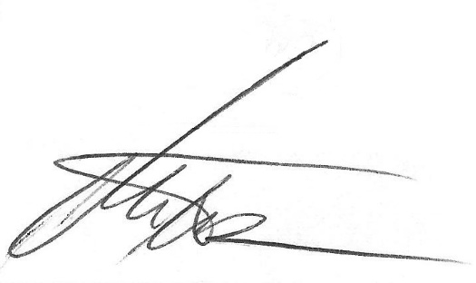
DIPUTADO PRESIDENTE

MARCELO DE JESÚS TORRES COFIÑO

DIPUTADA SECRETARIA DIPUTADA SECRETARIA

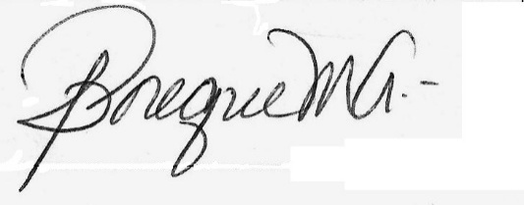
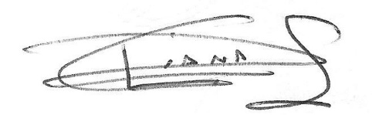

VERÓNICA BOREQUE MARTÍNEZ GONZÁLEZ DIANA PATRICIA GONZÁLEZ SOTO

